Navn: Morten Vannebo
født: 6. desember 1990
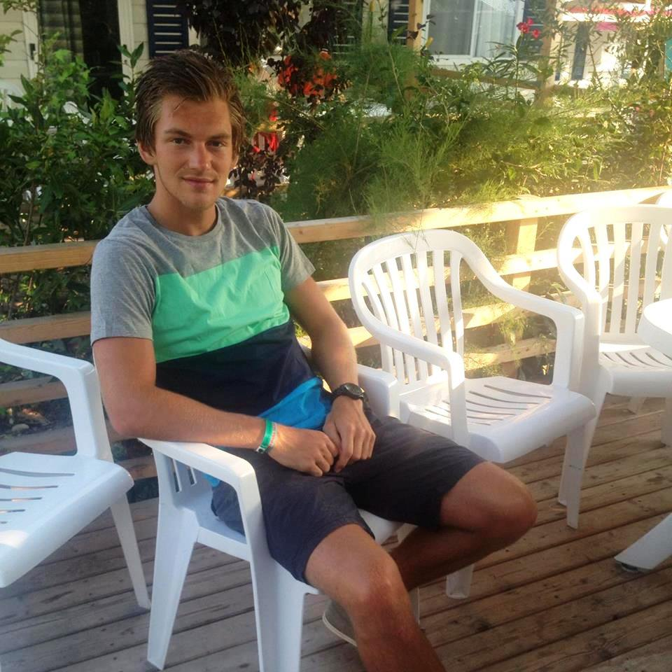
Favoritt skirenn: NM stafett
Favoritt plass å gå på ski: Bruksvallarna
Favoritt stilart: Skate
Beste skiopplevelse: Junior NM 2007, Vang
Beste økt: ROLIG langtur skate
Favoritt intervall: i4 distanse 1time
Verste intervall: 10x1min løp
Sterkeste side: Hurtig
Du må dra nesten alene på vinterens viktigste skirenn og kan ta med en person, hvem blir det: Per Hegdahl
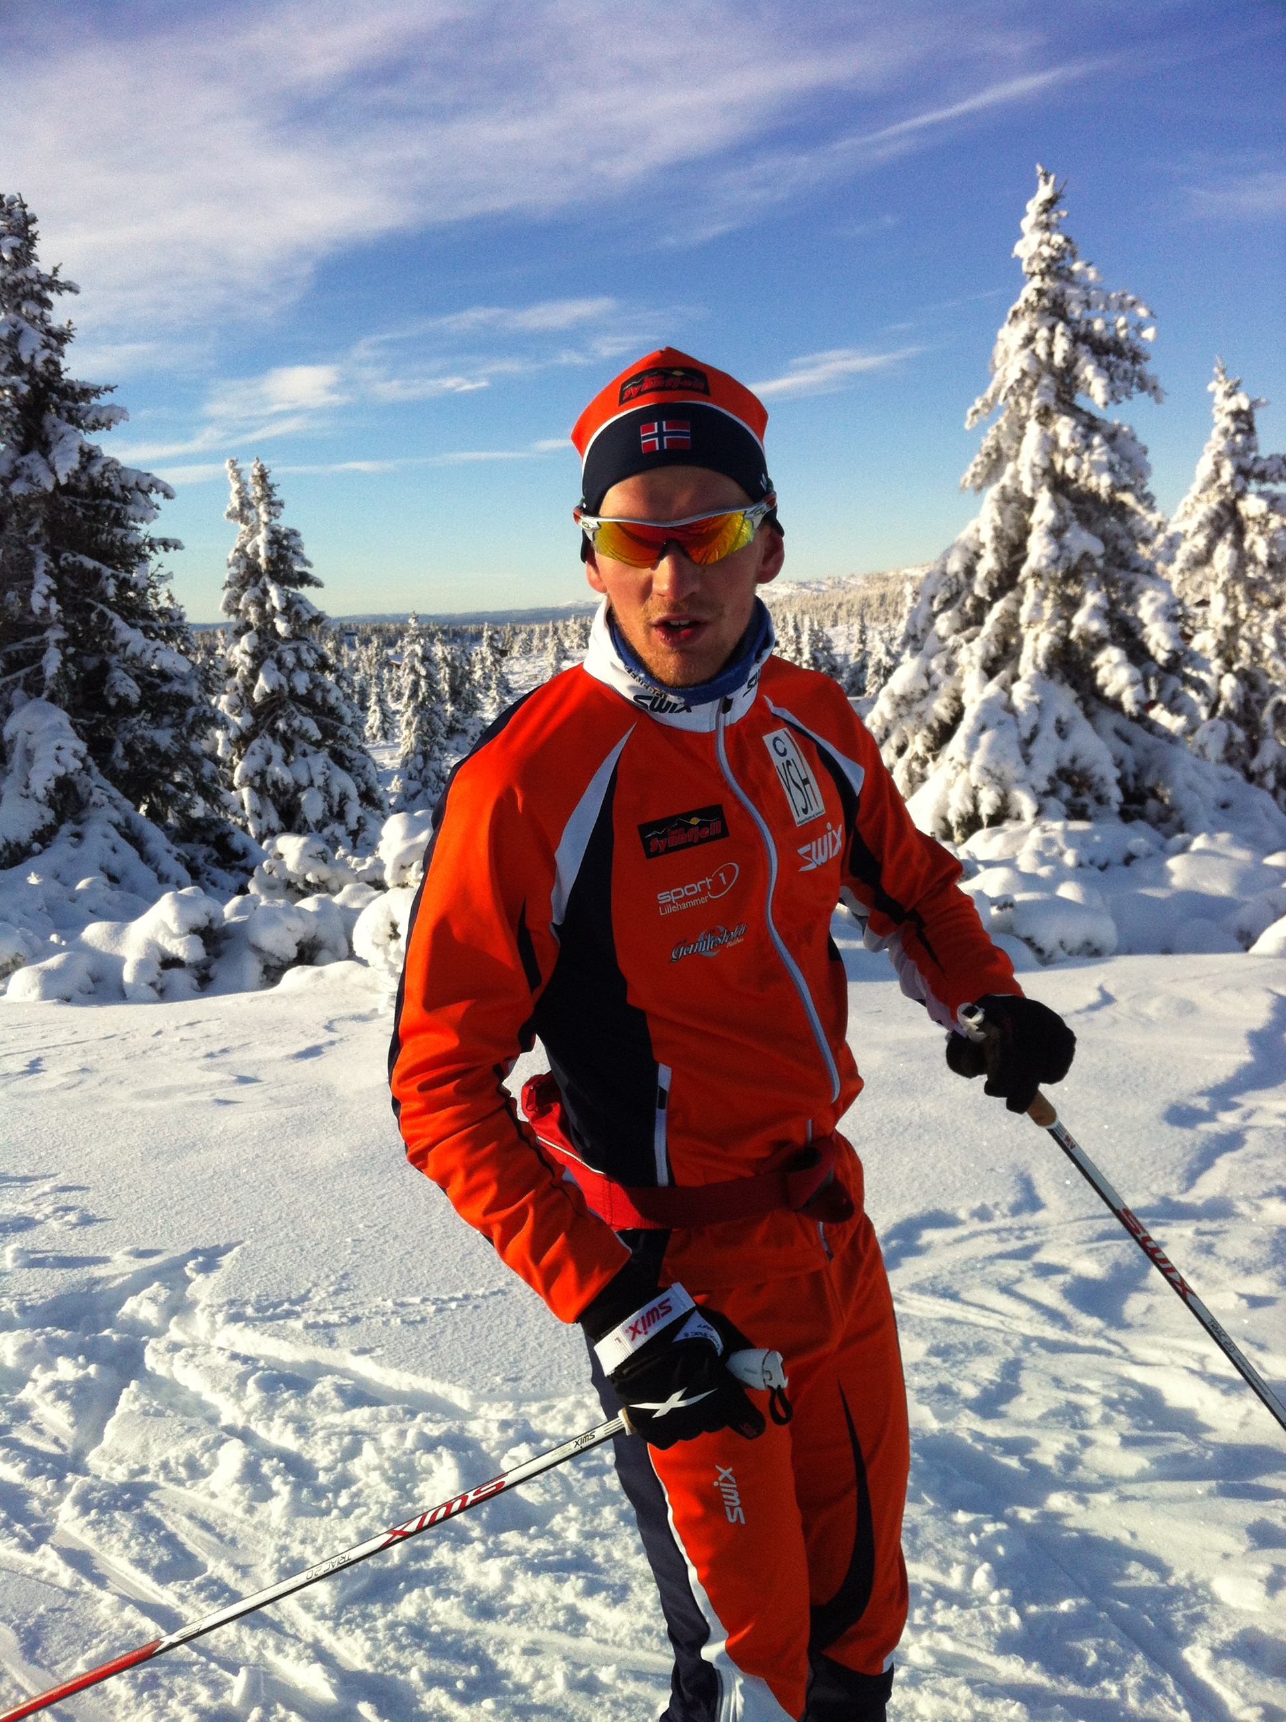

Enten - eller
Forkjølelse eller strekk: Forkjølelse
Gips på armen eller på foten: Gips på armen
Telemark eller alpint: Alpint
Skøyting eller klassisk: Skøyting
Feste smøring eller staking: Staking
Kebab eller burger: Kebab
Kombinert eller orientering: Orientering

Motto:
Det er de små valgene som tilslutt utgjør den store forskjellen!

